MODUL AJAR KURIKULUM MERDEKA NADRASAH ALIYAH
MATA PELAJARAN : BAHASA ARAB
BAB 1 : التسوق

I. INFORMASI UMUM

A. Identitas Modul
Nama Madrasah : .....................................................................................
Nama Penyusun : .....................................................................................
Mata Pelajaran : Bahasa Arab
Kelas / Fase Semester : XI/ F / 1
Elemen : التسوق
Alokasi waktu : 2 x 45 Menit

B IDENTIFIKASI

Kompetensi Awal

- Memahami fungsi sosial, struktur teks, dan unsur kebahasaan (bunyi, kata, dan makna) dari teks yang berkaitan dengan tema:
yang melibatkan tindak tutur mendeskripsikan bentuk, timbangan, sifat, dan karakteristik suatu benda dengan memperhatikan bentuk, makna, dan fungsi dari susunan gramatikal 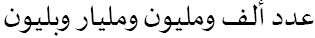
- Menganalisis gagasan dari teks bahasa Arab yang berkaitan dengan tema :
dengan memperhatikan bentuk, makna, dan fungsi dari susunan gramatikal

C. Dimensi Profil Lulusan

1. Keimanan dan Ketakwaan
Menumbuhkan kesadaran spiritual peserta didik agar tidak hanya memahami ajaran agama, tetapi mewujudkan nilai-nilainya dalam perilaku nyata—jujur, peduli, dan berakhlak dalam berinteraksi dengan sesama maupun lingkungan.
📌 Pembelajaran mindful: Dimulai dengan doa, refleksi, dan sikap hormat terhadap ciptaan Tuhan.
📌 Contoh implementasi: Proyek sosial berbasis nilai agama; diskusi kasus etika dalam kehidupan sehari-hari.

2. Kewargaan
Menumbuhkan rasa cinta tanah air, partisipasi aktif dalam masyarakat, dan penghormatan terhadap keberagaman sosial-budaya sebagai bagian dari kehidupan berbangsa.
📌 Pembelajaran meaningful: Kegiatan berbasis komunitas, studi lingkungan sosial.
📌 Contoh implementasi: Simulasi pemilu, kampanye kebersihan lingkungan, dan proyek kebinekaan.

3. Penalaran Kritis
Mengembangkan kemampuan berpikir reflektif dan rasional dalam menganalisis informasi, mengevaluasi ide, dan memecahkan masalah secara sistematis.
📌 Pembelajaran inquiry: Menghadirkan pertanyaan pemantik dan eksplorasi isu otentik.
📌 Contoh implementasi: Kajian studi kasus, debat akademik, proyek investigatif.

4. Kreativitas
Mendorong peserta didik untuk menyusun ide orisinal dan solusi baru terhadap masalah dengan cara yang fleksibel, estetis, dan produktif.
📌 Pembelajaran joyful: Menggunakan pendekatan proyek, eksperimen, atau seni.
📌 Contoh implementasi: Lomba karya inovatif, desain prototipe, atau pementasan kreatif.

5. Kolaborasi
Menekankan kemampuan bekerjasama dalam tim, berbagi peran, dan menghargai perbedaan untuk mencapai tujuan bersama secara harmonis.
📌 Pembelajaran kolaboratif: Diskusi kelompok, peer assessment, proyek lintas disiplin.
📌 Contoh implementasi: PBL (Project-Based Learning), presentasi tim, simulasi konflik dan mediasi.

6. Kemandirian
Mengembangkan inisiatif, tanggung jawab pribadi, dan motivasi diri untuk belajar tanpa tergantung sepenuhnya pada orang lain.
📌 Pembelajaran berbasis refleksi dan eksplorasi mandiri.
📌 Contoh implementasi: Jurnal belajar, tugas terbuka, eksplorasi minat dalam pilihan topik proyek.

7. Kesehatan (Fisik & Mental)
Mengajak siswa menjaga gaya hidup sehat, manajemen stres, dan keseimbangan hidup belajar yang mendukung perkembangan optimal.
📌 Pembelajaran berwawasan wellness: Integrasi olahraga, mindfulness, dan edukasi gizi.
📌 Contoh implementasi: Senam pagi, waktu relaksasi, diskusi psikologi remaja, kampanye stop bullying.

8. Komunikasi
Meningkatkan kemampuan menyampaikan gagasan secara efektif, baik lisan maupun tulisan, dengan penggunaan bahasa yang sesuai konteks dan audiens.
📌 Pembelajaran berbasis dialog dan ekspresi: Forum diskusi, presentasi, penulisan kreatif.
📌 Contoh implementasi: Podcast pelajar, vlog reflektif, debat, tulisan naratif atau argumentatif.

D. Sarana dan Prasarana
Media : LCD proyektor, komputer/laptop, jaringan internet, dan lain-lain
Sumber Belajar : LKPD, Buku Teks, laman E-learning, E-book, dan lain-lain

E. Target Peserta Didik
Peserta didik reguler/tipikal: memiliki kemampuan mencerna dan memahami materi secara umum, serta mampu dibimbing untuk mengembangkan keterampilan berpikir kritis dan reflektif melalui pembelajaran berbasis pertanyaan terbuka, eksplorasi, dan kolaborasi.

Peserta didik dengan pencapaian tinggi: menunjukkan kecepatan dalam memahami konsep, mampu menganalisis dan mengevaluasi informasi secara mandiri, serta berpotensi menjadi fasilitator diskusi kelompok dan penggerak dalam proyek-proyek pembelajaran kolaboratif.

F. Model DAN METODE Pembelajaran
Moda pembelajaran : Tatap muka
Pendekatan : Deep Learning ( Mindful, Meaningful and Joyful)
Model Pembelajaran : Games Based learning, Project Based Learning
Metode Pembelajaran : Ceramah Interatif, tanya jawab, diskusi kelompok,
eksplorasi dan penugasan

DESAIN PEMBELAJARAN

A. Tujuan Pembelajaran
Peserta didik diharapkan mampu:
- Menjelaskan fungsi sosial teks deskriptif secara mindful, dengan memahami konteks penggunaannya dalam kehidupan nyata, khususnya tema التسوق.
- Menjelaskan struktur teks deskriptif secara terperinci dan meaningful, melalui kegiatan membaca dan menyimak secara aktif.
- Mengemukakan kosakata tematik yang berkaitan dengan التسوق (belanja) dengan pengucapan dan makna yang benar.
- Menjelaskan bentuk, makna, dan fungsi ʿadad (bilangan) dan maʿdūd (yang dihitung) dalam Bahasa Arab secara kontekstual.
- Menemukan ʿadad dan maʿdūd dari kalimat yang tersedia, melalui pengamatan teks dan latihan soal.
- Menjelaskan bentuk tindak tutur dalam mendeskripsikan bentuk, ukuran, sifat, dan karakteristik suatu benda secara joyful melalui permainan peran (roleplay).
- Mengidentifikasi fakta dari teks lisan tentang التسوق, dengan fokus mendengarkan aktif dan reflektif.
- Mengidentifikasi dan menemukan informasi faktual dari teks tertulis tentang التسوق secara mandiri maupun berkelompok.
- Mengulangi pengucapan bunyi kosakata dan ungkapan dalam teks التسوق secara benar dan menyenangkan (joyful pronunciation drill).
- Melafalkan teks bacaan bertema التسوق dengan memperhatikan makhārij al-ḥurūf dan tajwīd ringan.
- Menyalin kosakata yang didengar dengan tepat, untuk memperkuat keterampilan mendengar-tulis (listening to writing).
- Menyalin bentuk ʿadad dan maʿdūd dari angka yang disediakan dalam bentuk tulisan Arab.
- Membuat kalimat menggunakan ʿadad (angka) yang tersedia, sesuai kaidah tata bahasa Arab.
- Membuat kalimat deskriptif menggunakan kata benda dan sifat yang sesuai dengan tema التسوق.
- Menyusun kalimat menjadi paragraf teks deskriptif sederhana tentang aktivitas belanja, dengan struktur yang benar.
- Mempraktikkan tindak tutur dalam bentuk dialog seputar التسوق dengan model percakapan yang sudah dipelajari secara joyful.
- Mempraktikkan deskripsi lisan berdasarkan gambar pilihan tentang aktivitas belanja, untuk melatih kefasihan berbicara (speaking fluency) secara bermakna.

B. Pemahaman Bermakna
Peserta didik menyadari secara mindful bahwa mempelajari materi التسوق (belanja) tidak hanya membantu mereka memahami struktur bahasa Arab, tetapi juga memberikan manfaat langsung dalam kehidupan sehari-hari, seperti saat membeli barang di pasar atau toko.
Dengan memahami kosakata dan ungkapan yang relevan, peserta didik mampu:
- Berkomunikasi sederhana saat berbelanja di lingkungan berbahasa Arab.
- Memahami nilai-nilai kejujuran, tanggung jawab, dan sopan santun dalam transaksi jual beli.
- Mengapresiasi keragaman budaya dalam kegiatan ekonomi masyarakat.

C. Pertanyaan Pemantik
Guru mengajukan pertanyaan-pertanyaan pemantik secara joyful dan menarik, misalnya dengan menunjukkan gambar, benda nyata, atau melakukan permainan interaktif, seperti tebak gambar atau dialog pura-pura jual beli.
Contoh pertanyaan:
- “Siapa yang suka diajak orang tuanya ke pasar atau ke toko?”
- “Apa saja yang biasanya kalian beli saat berbelanja?”
- “Bagaimana caranya meminta harga kepada penjual dengan sopan dalam bahasa Arab?”
- “Pernahkah kalian menawar harga? Apa yang dikatakan?”
- “Menurut kalian, mengapa penting belajar tentang التسوق dalam bahasa Arab?”
D. Kegiatan Pembelajaran
PERTEMUAN KE-1
مهارة الإستماع
KEGIATAN PENDAHULUAN
• Guru membuka pembelajaran dengan salam hangat dan penuh semangat, menciptakan suasana kelas yang inklusif dan nyaman (joyful atmosphere).
• Peserta didik diajak melakukan pembiasaan positif secara mindful, seperti membaca doa sesuai keyakinan masing-masing, mengecek kehadiran, kerapihan pakaian, posisi duduk yang nyaman, serta menjaga kebersihan dan kerapihan ruang kelas.
• Guru menyampaikan tujuan pembelajaran secara jelas dan kontekstual, agar peserta didik memahami arah dan makna pembelajaran hari ini (meaningful learning).
• Guru memberikan pertanyaan pemantik untuk membangun rasa ingin tahu dan menumbuhkan daya pikir kritis peserta didik secara bertahap, seperti:
“Menurut kalian, apa saja yang biasa kita lakukan saat pergi berbelanja?”
• Guru memberikan motivasi yang menginspirasi dan membangkitkan semangat belajar peserta didik secara joyful, misalnya melalui cerita pendek yang relevan, ice breaking, atau permainan ringan bertema التسوق.
Guru juga mengarahkan peserta didik untuk meneladani nilai-nilai Profil Pelajar Rahmatan Lil ‘Alamin, seperti:
- Taaddub (beradab dan santun dalam komunikasi)
- Tawassuth (bersikap moderat)
- Tathawwur wa Ibtikar (inovatif dan kreatif dalam menyusun teks)
- Tasamuh (toleran dalam bekerja sama dengan teman)

KEGIATAN INTI
Kegiatan Literasi | - Peserta didik diberi motivasi dan panduan untuk melihat, mengamati, membaca dan menuliskannya kembali. Mereka diberi tayangan dan bahan bacaan terkait materi : مهارة الإستماع
Critical Thinking | - Guru memberikan kesempatan untuk mengidentifikasi sebanyak mungkin hal yang belum dipahami, dimulai dari pertanyaan faktual sampai ke pertanyaan yang bersifat hipotetik. Pertanyaan ini harus tetap berkaitan dengan materi : مهارة الإستماع
Collaboration | - Peserta didik dibentuk dalam beberapa kelompok untuk mendiskusikan, mengumpulkan informasi, mempresentasikan ulang, dan saling bertukar informasi mengenai : مهارة الإستماع
Communication | - Peserta didik mempresentasikan hasil kerja kelompok atau individu secara klasikal, mengemukakan pendapat atas presentasi yang dilakukan kemudian ditanggapi kembali oleh kelompok atau individu yang mempresentasikan
Creativity | - Guru dan peserta didik membuat kesimpulan tentang hal-hal yang telah dipelajari terkait : مهارة الإستماع
KEGIATAN PENUTUP
- Guru membimbing peserta didik menyimpulkan pembelajaran yang telah dilakukan
- Melakukan refleksi dan tanya jawab untuk mengevaluasi kegiatan pembelajaran yang telah dilaksanakan
- Guru mengakhiri kegiatan belajar dengan memberikan pesan dan motivasi tetap semangat belajar dan diakhiri dengan berdoa.

PERTEMUAN KE-2
مهارة القراءة
KEGIATAN PENDAHULUAN
• Guru membuka pembelajaran dengan salam hangat dan penuh semangat, menciptakan suasana kelas yang inklusif dan nyaman (joyful atmosphere).
• Peserta didik diajak melakukan pembiasaan positif secara mindful, seperti membaca doa sesuai keyakinan masing-masing, mengecek kehadiran, kerapihan pakaian, posisi duduk yang nyaman, serta menjaga kebersihan dan kerapihan ruang kelas.
• Guru menyampaikan tujuan pembelajaran secara jelas dan kontekstual, agar peserta didik memahami arah dan makna pembelajaran hari ini (meaningful learning).
• Guru memberikan pertanyaan pemantik untuk membangun rasa ingin tahu dan menumbuhkan daya pikir kritis peserta didik secara bertahap, seperti:
“Menurut kalian, apa saja yang biasa kita lakukan saat pergi berbelanja?”
• Guru memberikan motivasi yang menginspirasi dan membangkitkan semangat belajar peserta didik secara joyful, misalnya melalui cerita pendek yang relevan, ice breaking, atau permainan ringan bertema التسوق.
Guru juga mengarahkan peserta didik untuk meneladani nilai-nilai Profil Pelajar Rahmatan Lil ‘Alamin, seperti:
- Taaddub (beradab dan santun dalam komunikasi)
- Tawassuth (bersikap moderat)
- Tathawwur wa Ibtikar (inovatif dan kreatif dalam menyusun teks)
- Tasamuh (toleran dalam bekerja sama dengan teman)
KEGIATAN INTI
Kegiatan Literasi | - Peserta didik diberi motivasi dan panduan untuk melihat, mengamati, membaca dan menuliskannya kembali. Mereka diberi tayangan dan bahan bacaan terkait materi : مهارة القراءة
Critical Thinking | - Guru memberikan kesempatan untuk mengidentifikasi sebanyak mungkin hal yang belum dipahami, dimulai dari pertanyaan faktual sampai ke pertanyaan yang bersifat hipotetik. Pertanyaan ini harus tetap berkaitan dengan materi : مهارة القراءة
Collaboration | - Peserta didik dibentuk dalam beberapa kelompok untuk mendiskusikan, mengumpulkan informasi, mempresentasikan ulang, dan saling bertukar informasi mengenai : مهارة القراءة
Communication | - Peserta didik mempresentasikan hasil kerja kelompok atau individu secara klasikal, mengemukakan pendapat atas presentasi yang dilakukan kemudian ditanggapi kembali oleh kelompok atau individu yang mempresentasikan
Creativity | - Guru dan peserta didik membuat kesimpulan tentang hal-hal yang telah dipelajari terkait : مهارة القراءة
KEGIATAN PENUTUP
- Guru membimbing peserta didik menyimpulkan pembelajaran yang telah dilakukan
- Melakukan refleksi dan tanya jawab untuk mengevaluasi kegiatan pembelajaran yang telah dilaksanakan
- Guru mengakhiri kegiatan belajar dengan memberikan pesan dan motivasi tetap semangat belajar dan diakhiri dengan berdoa.

PERTEMUAN KE-3
القواعد
KEGIATAN PENDAHULUAN
• Guru membuka pembelajaran dengan salam hangat dan penuh semangat, menciptakan suasana kelas yang inklusif dan nyaman (joyful atmosphere).
• Peserta didik diajak melakukan pembiasaan positif secara mindful, seperti membaca doa sesuai keyakinan masing-masing, mengecek kehadiran, kerapihan pakaian, posisi duduk yang nyaman, serta menjaga kebersihan dan kerapihan ruang kelas.
• Guru menyampaikan tujuan pembelajaran secara jelas dan kontekstual, agar peserta didik memahami arah dan makna pembelajaran hari ini (meaningful learning).
• Guru memberikan pertanyaan pemantik untuk membangun rasa ingin tahu dan menumbuhkan daya pikir kritis peserta didik secara bertahap, seperti:
“Menurut kalian, apa saja yang biasa kita lakukan saat pergi berbelanja?”
• Guru memberikan motivasi yang menginspirasi dan membangkitkan semangat belajar peserta didik secara joyful, misalnya melalui cerita pendek yang relevan, ice breaking, atau permainan ringan bertema التسوق.
Guru juga mengarahkan peserta didik untuk meneladani nilai-nilai Profil Pelajar Rahmatan Lil ‘Alamin, seperti:
- Taaddub (beradab dan santun dalam komunikasi)
- Tawassuth (bersikap moderat)
- Tathawwur wa Ibtikar (inovatif dan kreatif dalam menyusun teks)
- Tasamuh (toleran dalam bekerja sama dengan teman)
KEGIATAN INTI
Kegiatan Literasi | - Peserta didik diberi motivasi dan panduan untuk melihat, mengamati, membaca dan menuliskannya kembali. Mereka diberi tayangan dan bahan bacaan terkait materi : القواعد
Critical Thinking | - Guru memberikan kesempatan untuk mengidentifikasi sebanyak mungkin hal yang belum dipahami, dimulai dari pertanyaan faktual sampai ke pertanyaan yang bersifat hipotetik. Pertanyaan ini harus tetap berkaitan dengan materi : القواعد
Collaboration | - Peserta didik dibentuk dalam beberapa kelompok untuk mendiskusikan, mengumpulkan informasi, mempresentasikan ulang, dan saling bertukar informasi mengenai : القواعد
Communication | - Peserta didik mempresentasikan hasil kerja kelompok atau individu secara klasikal, mengemukakan pendapat atas presentasi yang dilakukan kemudian ditanggapi kembali oleh kelompok atau individu yang mempresentasikan
Creativity | - Guru dan peserta didik membuat kesimpulan tentang hal-hal yang telah dipelajari terkait : القواعد
KEGIATAN PENUTUP
- Guru membimbing peserta didik menyimpulkan pembelajaran yang telah dilakukan
- Melakukan refleksi dan tanya jawab untuk mengevaluasi kegiatan pembelajaran yang telah dilaksanakan
- Guru mengakhiri kegiatan belajar dengan memberikan pesan dan motivasi tetap semangat belajar dan diakhiri dengan berdoa.

PERTEMUAN KE-4
مهارة الكتابة
KEGIATAN PENDAHULUAN
• Guru membuka pembelajaran dengan salam hangat dan penuh semangat, menciptakan suasana kelas yang inklusif dan nyaman (joyful atmosphere).
• Peserta didik diajak melakukan pembiasaan positif secara mindful, seperti membaca doa sesuai keyakinan masing-masing, mengecek kehadiran, kerapihan pakaian, posisi duduk yang nyaman, serta menjaga kebersihan dan kerapihan ruang kelas.
• Guru menyampaikan tujuan pembelajaran secara jelas dan kontekstual, agar peserta didik memahami arah dan makna pembelajaran hari ini (meaningful learning).
• Guru memberikan pertanyaan pemantik untuk membangun rasa ingin tahu dan menumbuhkan daya pikir kritis peserta didik secara bertahap, seperti:
“Menurut kalian, apa saja yang biasa kita lakukan saat pergi berbelanja?”
• Guru memberikan motivasi yang menginspirasi dan membangkitkan semangat belajar peserta didik secara joyful, misalnya melalui cerita pendek yang relevan, ice breaking, atau permainan ringan bertema التسوق.
Guru juga mengarahkan peserta didik untuk meneladani nilai-nilai Profil Pelajar Rahmatan Lil ‘Alamin, seperti:
- Taaddub (beradab dan santun dalam komunikasi)
- Tawassuth (bersikap moderat)
- Tathawwur wa Ibtikar (inovatif dan kreatif dalam menyusun teks)
- Tasamuh (toleran dalam bekerja sama dengan teman)
KEGIATAN INTI
Kegiatan Literasi | - Peserta didik diberi motivasi dan panduan untuk melihat, mengamati, membaca dan menuliskannya kembali. Mereka diberi tayangan dan bahan bacaan terkait materi : مهارة الكتابة
Critical Thinking | - Guru memberikan kesempatan untuk mengidentifikasi sebanyak mungkin hal yang belum dipahami, dimulai dari pertanyaan faktual sampai ke pertanyaan yang bersifat hipotetik. Pertanyaan ini harus tetap berkaitan dengan materi : مهارة الكتابة
Collaboration | - Peserta didik dibentuk dalam beberapa kelompok untuk mendiskusikan, mengumpulkan informasi, mempresentasikan ulang, dan saling bertukar informasi mengenai : مهارة الكتابة
Communication | - Peserta didik mempresentasikan hasil kerja kelompok atau individu secara klasikal, mengemukakan pendapat atas presentasi yang dilakukan kemudian ditanggapi kembali oleh kelompok atau individu yang mempresentasikan
Creativity | - Guru dan peserta didik membuat kesimpulan tentang hal-hal yang telah dipelajari terkait : مهارة الكتابة
KEGIATAN PENUTUP
- Guru membimbing peserta didik menyimpulkan pembelajaran yang telah dilakukan
- Melakukan refleksi dan tanya jawab untuk mengevaluasi kegiatan pembelajaran yang telah dilaksanakan
- Guru mengakhiri kegiatan belajar dengan memberikan pesan dan motivasi tetap semangat belajar dan diakhiri dengan berdoa.

PERTEMUAN KE-5
مهارة الكلام
KEGIATAN PENDAHULUAN
• Guru membuka pembelajaran dengan salam hangat dan penuh semangat, menciptakan suasana kelas yang inklusif dan nyaman (joyful atmosphere).
• Peserta didik diajak melakukan pembiasaan positif secara mindful, seperti membaca doa sesuai keyakinan masing-masing, mengecek kehadiran, kerapihan pakaian, posisi duduk yang nyaman, serta menjaga kebersihan dan kerapihan ruang kelas.
• Guru menyampaikan tujuan pembelajaran secara jelas dan kontekstual, agar peserta didik memahami arah dan makna pembelajaran hari ini (meaningful learning).
• Guru memberikan pertanyaan pemantik untuk membangun rasa ingin tahu dan menumbuhkan daya pikir kritis peserta didik secara bertahap, seperti:
“Menurut kalian, apa saja yang biasa kita lakukan saat pergi berbelanja?”
• Guru memberikan motivasi yang menginspirasi dan membangkitkan semangat belajar peserta didik secara joyful, misalnya melalui cerita pendek yang relevan, ice breaking, atau permainan ringan bertema التسوق.
Guru juga mengarahkan peserta didik untuk meneladani nilai-nilai Profil Pelajar Rahmatan Lil ‘Alamin, seperti:
- Taaddub (beradab dan santun dalam komunikasi)
- Tawassuth (bersikap moderat)
- Tathawwur wa Ibtikar (inovatif dan kreatif dalam menyusun teks)
- Tasamuh (toleran dalam bekerja sama dengan teman)
KEGIATAN INTI
Kegiatan Literasi | - Peserta didik diberi motivasi dan panduan untuk melihat, mengamati, membaca dan menuliskannya kembali. Mereka diberi tayangan dan bahan bacaan terkait materi : مهارة الكلام
Critical Thinking | - Guru memberikan kesempatan untuk mengidentifikasi sebanyak mungkin hal yang belum dipahami, dimulai dari pertanyaan faktual sampai ke pertanyaan yang bersifat hipotetik. Pertanyaan ini harus tetap berkaitan dengan materi : مهارة الكلام
Collaboration | - Peserta didik dibentuk dalam beberapa kelompok untuk mendiskusikan, mengumpulkan informasi, mempresentasikan ulang, dan saling bertukar informasi mengenai : مهارة الكلام
Communication | - Peserta didik mempresentasikan hasil kerja kelompok atau individu secara klasikal, mengemukakan pendapat atas presentasi yang dilakukan kemudian ditanggapi kembali oleh kelompok atau individu yang mempresentasikan
Creativity | - Guru dan peserta didik membuat kesimpulan tentang hal-hal yang telah dipelajari terkait : مهارة الكلام
KEGIATAN PENUTUP
- Guru membimbing peserta didik menyimpulkan pembelajaran yang telah dilakukan
- Melakukan refleksi dan tanya jawab untuk mengevaluasi kegiatan pembelajaran yang telah dilaksanakan
- Guru mengakhiri kegiatan belajar dengan memberikan pesan dan motivasi tetap semangat belajar dan diakhiri dengan berdoa.

E. Pembelajaran Diferensiasi
- Untuk siswa yang sudah memahami materi ini sesuai dengan tujuan pembelajaran dan mengeksplorasi topik ini lebih jauh, disarankan untuk membaca materi التسوق dari berbagai referensi yang relevan.
- Guru dapat menggunakan alternatif metode dan media pembelajaran sesuai dengan kondisi masing-masing agar pelaksanaan pembelajaran menjadi lebih menyenangkan (joyfull learning) sehingga tujuan pembelajaran bisa tercapai.
- Untuk siswa yang kesulitan belajar topik ini, disarankan untuk belajar kembali tata cara pada pembelajaran di dalam dan atau di luar kelas sesuai kesepataan antara guru dengan siswa. Siswa juga disarankan untuk belajar kepada teman sebaya.

F. ASESMEN / PENILAIAN
1. Asesmen Diagnostik (Sebelum Pembelajaran)
Untuk mengetahui kesiapan siswa dalam memasuki pembelajaran, dengan pertanyaan:
No | Pertanyaan | Jawaban
No | Pertanyaan | Ya | Tidak
1 | Apakah pernah membaca buku terkait ?
2 | Apakah kalian ingin menguasai materi pelajaran dengan baik ?
3 | Apakah kalian sudah siap melaksanakan pembelajaran dengan metode inquiry learning, diskusi ?

2. Asesmen Formatif (Selama Proses Pembelajaran)
Asesmen formatif dilakukan oleh guru selama proses pembelajaran berlangsung, khususnya saat siswa melakukan kegiatan diskusi, presentasi dan refleksi tertulis.
1) Teknik Asesmen : Observasi, Unjuk Kerja
2) Bentuk Instrumen : Pedoman/lembar observasi
Lembar kerja pengamatan kegiatan pembelajaran dengan metade inquiry learning
No | Nama Sitwa | Arpak yang diamati |  |  | Skor
No | Nama Sitwa | Gagasan | Aktif | Kerjasama | 1 | 2 | 3 | 4
1 | Sultan Haykal
2 | Aisy Anindya
3 | Dias Abdalla
4
5
dst
Nilai akhir x 25

3. Asesmen Sumatif
a. Asesmen Pengetahuan
Teknik Asesmen:
• Tes : Tertulis
• Non Tes : Observasi
Bentuk Instrumen:
• Asesmen tidak tertulis : Daftar pertanyaan
• Asesmen tertulis : Jawaban singkat
b. Asesmen Keterampilan
• Teknik Asesmen : Kinerja
• Bentuk Instrumen : Lembar Kinerja

Asesmen formatif dilakukan oleh guru selama proses pembelajaran berlangsung, khususnya saat siswa melakukan kegiatan diskusi, presentasi dan refleksi tertulis.

SOAL TES FORMATIF
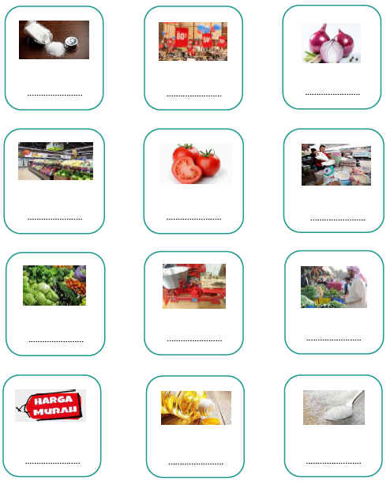

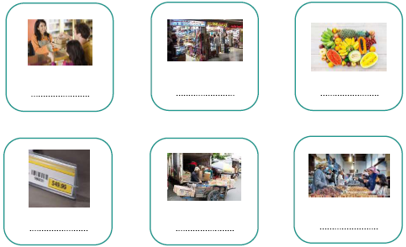

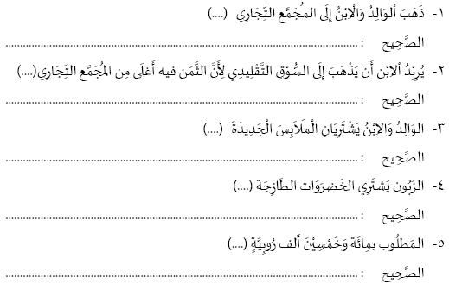

G. PENGAYAAN DAN REMEDIAL
Pengayaan
- Pengayaan diberikan kepada peserta didik yang telah mencapai kompetensi dan tujuan pembelajaran.
- Guru memberikan pertanyaan-pertanyaan yang lebih variatif dengan menambah keluasan dan kedalaman materi yang mengarah pada high order thinking
- Program pengayaan dilakukan di luar jam belajar efektif.

Remedial
- Remedial diberikan kepada peserta didik yang belum mencapai kompetensi dan tujuan pembelajaran
- Guru melakukan pembahasan ulang terhadap materi yang telah diberikan dengan cara/metode yang berbeda untuk memberikan pengalaman belajar yang lebih memudahkan peserta didik dalam memaknai dan menguasai materi ajar misalnya lewat diskusi dan permainan.
- Program remedial dilakukan di luar jam belajar efektif.

H. REFLEKSI GURU DAN PESERTA DIDIK
Refleksi Guru:
Pertanyaan kunci yang membantu guru untuk merefleksikan kegiatan pengajaran di kelas, misalnya:
- Apakah semua peserta didik terlibat aktif dalam pembelajaran iniv ?
- Apakah ada kesulitan yang dialami peserta didik?
- Apakah semua peserta didik sudah dapat melampaui target pembelajaran?
- Sudahkan tumbuh sikap yang mencerminkan profil pelajar pancasila dan profil pelajar rahmatal lil ‘alamin?
- Apa langkah yang perlu dilakukan untuk memperbaiki proses belajar?

Refleksi Peserta Didik:
No | Pertanyaan Refleksi | Jawaban Refleksi
1 | Bagian manakah yang menurut kamu hal paling sulit dari pelajaran ini?
2 | Apa yang akan kamu lakukan untuk memperbaiki hasil belajarmu?
3 | Kepada siapa kamu akan meminta bantuan untuk memahami pelajaran ini?
4 | Jika kamu diminta untuk memberikan bintang 1 sampai 5, berapa bintang yang akan kamu berikan pada usaha yang telah dilakukan

III. LAMPIRAN- LAMPIRAN

Lampiran 1
LEMBAR KERJA PESERTA DIDIK (LKPD)

LKPD 1

Nama : ………………………………………………………………………….

Kelas : ………………………………. No. Absen : ………….

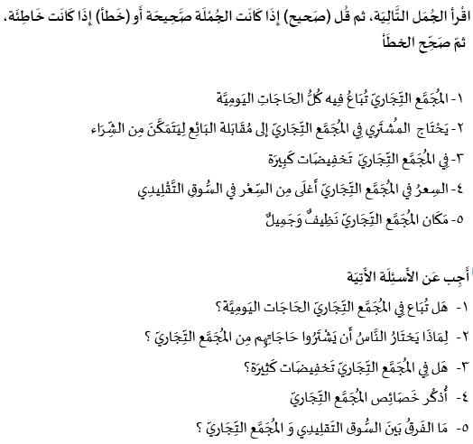

LKPD 2

Nama : ………………………………………………………………………….

Kelas : ………………………………. No. Absen : ………….

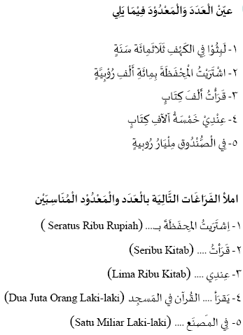

LKPD 3

Nama : ………………………………………………………………………….

Kelas : ………………………………. No. Absen : ………….

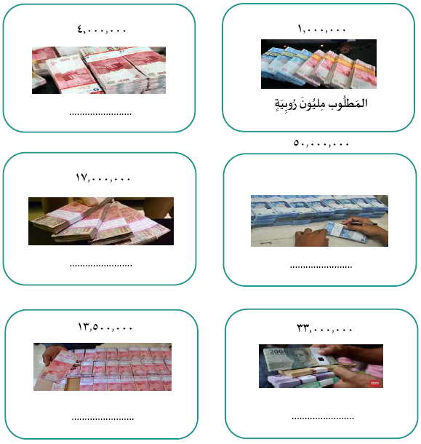

Lampiran 2
MATERI BAHAN AJAR
BAHAN AJAR 1

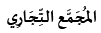


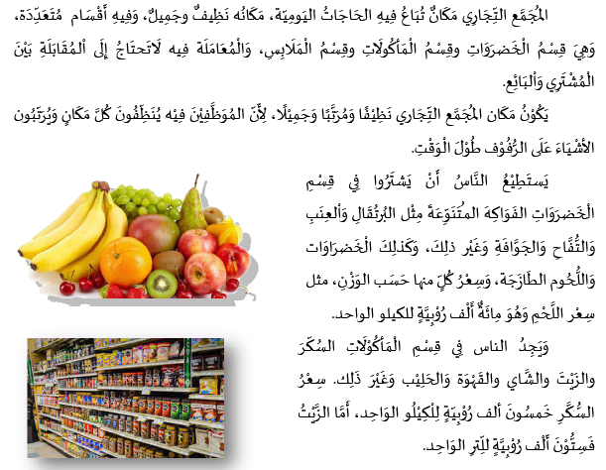
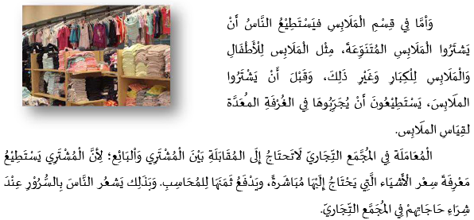

BAHAN AJAR 2


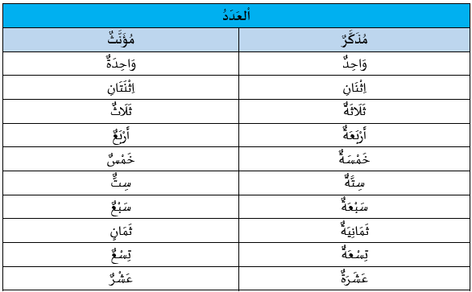

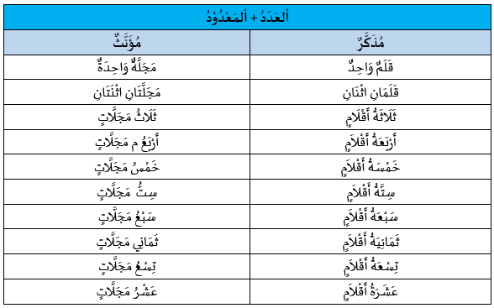

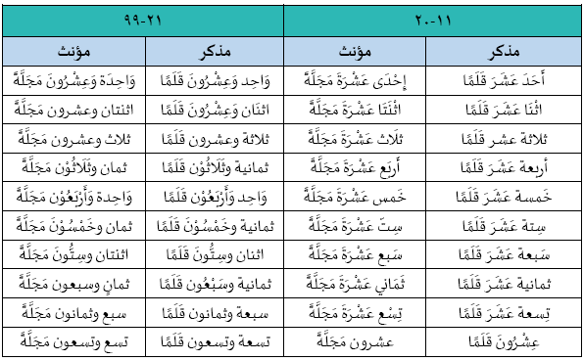

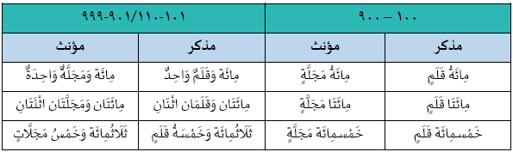
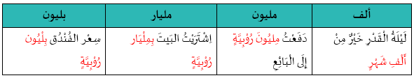

Lampiran 3
GLOSARIUM

Kalimah (kata) : lafaẓ yang menunjukkan arti mufrad (tunggal). Kalimah (kata) terbagi menjadi 3 macam: isim (kata benda), fi’il (kata kerja), dan huruf.
Kalimah Isim (kata benda) : kata yang menunjukkan arti pada dirinya sendiri dan tidak berhubungan dengan waktu.
Kalimah Fi’il (kata kerja) : kata yang menunjukkan arti pada dirinya sendiri dan berhubungan dengan waktu.
Kalimah huruf : kata yang menunjukkan arti (bersama kata yang lain)
Teks Deskriptif : teks yang menggambarkan seseorang atau benda apa adanya, bagaimana seseorang atau benda itu terlihat, terasa, ataupun terdengar.

Lampiran 4
DAFTAR PUSTAKA
- Kementerian Agama, Al-Qur’an dan Terjemahnya, (Jakarta: Direktorat Jendral BIMAS Islam, 2012)
- Kementerian Agama, Al-Qur’an Hadis kelas VII Untuk MTs, (Jakarta: Kementerian Agama, 2020)

Mengetahui,  Kepala Madrasah  ( ........................................... ) |  | ......................, ..............., 20 .....  Guru Mata Pelajaran  ( ........................................... )

